**Центр детско-юношеского туризма и краеведения Минобрнауки РД.**  
**На XVII Республиканскую олимпиаду по школьному краеведению.**

**Тема:**

**«Дагестанцы на разных широтах»**

НА ТЕМУ:  
  
**«Судьба братьев Потаповых за пределами Дагестана»**  
  
Ученицы 8 класса

МКОУ «Крайновская СОШ»

Кизлярского района РД  
Аганьянц Марии  
Паспорт: серия 82-09 № 804489

**Руководитель:**

учитель географии МКОУ «Крайновская СОШ»

Абдурахманова Шумайсат Абдурахмановна

Паспорт: серия 82 09 № 845170

Адрес: 368822 РД , село Крайновка Кизлярского района РД.

Телефон: 8 9894474654

**Декабрь 2015 года.**

**Содержание:**

I.Введение……………………………………………………………………………………………….1

II. Судьба горца за пределами Дагестана .**2**

III.Село Крайновка на карте мира 3

Братья Потаповы.4

IV.Приложение.Фотографии 5

V.Использованная литература.6

**1**

**Введение.**

История – это память, которая обогащает своим опытом каждое новое

поколение. Чтобы меньше делать ошибок сегодня, нужно внимательно изучать этот опыт, так как за событиями стоят отдельные люди, семьи, целые династии.

Каждый человек должен знать историю своей семьи, интересоваться ею. Потому что история любой семьи – это частичка истории нашего села, города, страны.

Любовь к Родине начинается с семьи. Невозможно жить полной жизнью, не зная родства, нельзя изучать историю Родины в отрыве от истории родного края, от истории своей семьи.

В исследовательской работе читатель познакомится с жизнью отдельных замеча­тельных личностей, оказавшихся волею судьбы за пределами своей родной земли. На примере таких соотечественников за рубежом мне хотелось показать судьбы сотен тысяч дагестан­цев, нашедших свое место и счастье на чужбине, но не потеряв­ших глубокой и искренней любви к родине своих предков. В этом плане образы отдельных наших земляков, встречающиеся в работе, носят обобщающий характер. Они типичны для боль­шинства дагестанцев, которые живут и трудятся на всех конти­нентах нашей планеты, приумножая материальные и духовные ценности общечеловеческой значимости.

Данную тему я выбрала потому, что каждый человек должен знать историю своей семьи, малой Родины. Она начинается с малого: с любви к своей семье, к своему [**дому**](http://infourok.ru/issledovatelskaya_rabota_po_kraevedeniyu__istoki_moey_semi_9_klass-407754.htm), к родному краю. Постепенно расширяясь, эта любовь к родному переходит в любовь к своей стране, к ее истории, ее прошлому и настоящему. Я думаю, что мы должны знать эту истину.

Я считаю, что содержание, факты и события любой исследовательской работы должны быть подтверждены документальными материалами. В ходе этой работы я нашла интересные, удивительные страницы истории, достойные того, чтобы о них узнали другие.

**Предмет исследования:**семья и семейные ценности через призму времени и народных традиций

**Объект исследования**: семья Потаповых.

**Меня заинтересовали вопросы:**

1. Какая судьба была у моей родни?

2. Какой вклад они внесли в развитие и процветание нашего села?

3. Каких трудовых успехов они достигли?

Я решила провести исследование «Мои родня– моя гордость!»

**Актуальность выбранной темы.**

Жизненный и трудовой путь наших близких родственников должен служить 2

примером для нас, подрастающего поколения, и вызывать у нас к ним глубокое уважение и ответственность за своё поведение, учёбу и жизненную позицию.

**Гипотеза:**

Я считаю, что знать историю своих предков, изучать свои корни, должен

каждый, иначе мы не сможем построить своё будущее, не опираясь на своё

прошлое.

**Методы исследования:**

**-** изучение литературы;

- изучение семейного фотоальбома, документов;

- беседы с родственниками.

Выбранная мной тема **актуальна**, так как в наше бурное и стремительное время мы должны пристальнее вглядываться в прошлое: что взять из него в бесконечную дорогу в будущее? А ведь наша история – это люди, чей жизненный опыт и знания должны передаваться из поколения в поколение. Жизнь и деятельность моих дяд является тому подтверждением, и я горжусь этим.

# Дагестан, как и весь мир, проецируется в трех временных измерениях. Он одновременно принадлежит прошлому, настоя­щему и будущему. Вне одного из этих времен не воссоздается цельный образ Дагестана. Олицетворение Дагестана — в нераз­рывной связи всех трех времен. Он принадлежит всем временам одновременно и всем-народам, для которых его земля поистине является Отчизной. Если из этой цепи выпадает одно из звеньев, то расплывается в нашем представлении и образ Дагестана. При единстве же связи "времен" сплетается нерасторжимый узел, во­скрешающий в нас величественный и сияющий образ Дагестана. Каждый из нас живет Родиной. Родина — это не только красота гор и снежных вершин, рек и ущельев, лета и зимы, весны и осени, закатов и восходов. Родина — священная тайна каждого человека, его животворная сила. Это не только страна, где "впервые вкуси­ли радость бытия", это — гораздо большее и высшее: она подари­ла жизнь и соединила нас с человеческим родом. Так уж устроено человечество, что вечно стремится размыш­лять о родине и подводить итоги своей жизни: прожитого дня, месяца, года и десятилетия, давая оценки отдельным периодам и целым эпохам. Сегодня у нас к этому особая тяга.

# 

3

# И когда обозреваешь Дагестан, трудно найти другую такую страну, кото­рая бы знала столько нашествий и бурных исторических собы­тий, столько раз служила яблоком раздора и ареной кровопролитной борьбы, переходила, из рук в руки, попадала под власть завоевателей и вновь добивалась независимости, переживала подъемы и падения, расцвет и запустения. На Даге­стан претендовали Рим и Парфия, Иран и Византия, Арабский халифат и Хазарский каганат, Сельджукское государство и Зо­лотая Орда, династия Сефевидов и султанская Турция. Все те, кто стремился завоевать Северный Кавказ и Закавказье, долж­ны были подчинить труднодоступный и каменистый Дагестан — как стратегический плацдарм, ворота дальше на Ближний Вос­ток и на Север. Из-за самого географическое расположения Дагестану суждено было стать ареной исторических битв и столкновений различных идеологий, национальных и регио­нальных ориентации, интенсивного взаимодействия экономики и культуры. Дагестан прошел большой путь, оставляя за собой кошмары страшных войн и возрождений, крупные индустриальные соору­жения, возведенные голыми руками.

# 1. Судьба горца за пределами Дагестана.

Многое утеряно, нечто приобретено,

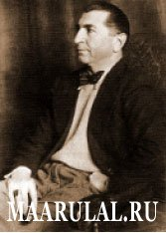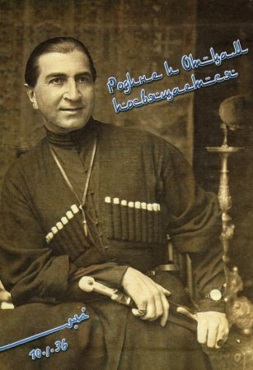но лишь родина ос­тается для меня неприкосновенной,

и как вечность лежит она передо мной

и одновременно за мной.

**Халил-Бег Мусаясул**

**Коннектикут, США**

Знаменитый дагестанский художник Халил–Бек Мусаев, больше известный под именем Халил–Бек Мусаясул – стал легендой еще при жизни. Уроженец старинного аварского селения Чох он первым из дагестанских художников сумел получить профессиональное образование в Европе и проявил свой талант во многих областях. Халилбек Мусаясул (Мусаев) родился в 1897 году в высокогорном аварском ауле Чох Гунибского округа Дагестанской области. Его отец был полковником царской армии, наибом округа Исрафил Манижал-Мусаясул, сын уважаемого в Дагестане человека Манижал Магомы. По отцовской линии аварский род Манижал в глубине веков происходил от иранской династии Ахеменидов, а от него восходил к персидскому царю Дарию.

С детских лет в нём проявился талант художника. А так, как по учению  исламской религии не дозволялось изображать живые существа, по причине того, что претендуя на роль творца, подражая Создателю, художник не в силах был сам оживить своё творение, одарённому юноше тяжело было исполнить своё предназначение и полноценно заняться искусством. Но Чох всегда был центром ремёсел, искусств, торговли. …Одаренного, талантливого юношу отправляют учиться в 1913 году в Мюнхен.

4

В Мюнхене Халил-Бек вошел в круг западноевропейской элиты, там он встречаться с такими выдающимися деятелями мировой культуры как языковед Адольф Дирр, философ Генрих Майер, художник-баталист Франц Рубо, Лайен. Он познакомился и общался с великими российскими писателями Алексеем Толстым, Сергеем Есениным, Максимом Горьким, грузинским прозаиком Константином Гамсахурдиа, звездой Третьего рейха режиссером Лени Рифенталь. Он был хорошо знаком и состоял в дружбе с Её Высочеством принцессой Австро-Венгерской, с Её Высочеством принцессой Баварской Людвига, с Её Высочеством Принцессой Египетской Милекки (которая любила его), с Мухаммедом Риза Пехлеви —  шахом Ирана; он даровал ему титул и почётный герб дворянина.

Картины X. Мусаясула хранятся и в известном Метрополитен музее (Нью-Йорк), где находятся слепки рук художника  (Из российских деятелей Культуры С.Рахманинов также удостаивался этой чести.) Часть его работ вдова Халилбега передала в дар Дагестану.

В 1929-30 гг. Мусаев посещал Египет, где принимал участие в съемках фильма об имаме Шамиле.

История его любви достойна написания романа. Супруга художника немецкая баронесса Мелани Оливия Юлия фон Нагель Мусаясул долгие годы была его музой, а после его смерти ушла в монастырь с поэтическим названием «Царские невесты» в штате Коннектикут, где была настоятельницей вплоть до своей кончины в возрасте 98 лет 27 июня 2006 года. Халил-Бек встретил Мелани в 1937 году в Германии. А через год они поженились. Они оба были молоды и красивы: Халилу было 40 лет, а Мелани – 30 лет. Хорошо образованная и разбирающаяся в искусстве Мелани была для Халила источником вдохновения. Он любил её до последнего вздоха, до последных своих мгновений , свидетелем которых она была, ухаживая за ним в палате нью-йорской больницы на берегу Гудзона. Он тихо, рассматривая журнал с иллюстрациями о Кавказе. Покинул свет со спокойной душой, оставляя в нём часть себя, воплощённую в этой женщине и в своих произведениях.   
 Разлука с Родиной – трагедия для настоящего художника, а тем более для горца. Она часто отзывалась в его сердце, которое остановилось в 1949 году. Ему было всего 52 года. За короткий период своей жизни Халилбег успел сделать очень многое. 125 картин художника переданы в дар дагестанскому народу его женой Мелани Мусаясул. Он очень любил свою Родину, народ.

А вернулся ли он в свой родной Дагестан, который любил до боли в душе, в свое с.Чох, где его родня и народ, для которого творил свои шедевры? « Вернуться… Вернуться…»  О возвращении мечтал он, когда писал свои великолепные картины, когда писал книгу-завещание. Он мечтал вернуться [**домой**](http://maarulal.ru/known_persons/316-xalilbeg-musayasul-vozvrashhaetsya.html), когда выручал из лагеря военнопленных в Германии, ходатайствуя за некоторых, чтобы устроить садовниками, слесарями и дворниками в свой особняк, а затем отправить их на Родину с Багаудином Хуршиловым. Старался сделать все, что возможно, для Родины, находясь далеко от ее границ. Но, кажется, что душа его еще не упокоилась. Халилбег, возвращаясь, еще не вернулся домой. Не выставлены его картины, не издана его книга «Страна последних рыцарей» для широкого круга читателей.  
 5

Однажды увидев портрет, я не могу забыть лицо великого мастера, его обаяния и притяжения. Взгляд, выразительный и добрый, устремленный в далекие горизонты родных гор. Не до конца расширенная улыбка и нескончаемая грусть во всем облике.  
Лучшие музеи и галереи мира боролись за обладание полотнами Х.Мусаева. Художники П.Пикассо, Сикейрос, Модильяни считали его великим мастером кисти. С картин Халил-Бека на нас смотрят величественные лица людей, похожих на античных героев и странствующих рыцарей. Он первым создал неповторимый образ дагестанской Мадонны. Он первым в дагестанском изобразительном искусстве запечатлел на холсте великого имама Шамиля. Он первым так талантливо перенес на холст буйство красок и многоцветье красот родного Дагестана. Находясь в разлуке с родным краем, он сохранил его в своем сердце. Расставшийся с Родиной поневоле он своим творчеством открыл Дагестан миру и создал новый образ горной страны – страны последних рыцарей. Образ Халил-Бека вдохновлял поэтов и писателей. В своей книге «Конституция горца» народный поэт Дагестана Расул Гамзатов пишет: «У нас в Дагестане был еще один Шамиль. Это Шамиль искусства, гениальный художник из селения Чох Мусаясул Халил, чей прах покоится за океаном под Нью-Йорком. И в Германии, и во Франции, и в Италии, и в Иране, и в Турции, и в Америке его картины на дагестанские сюжеты вызывают всеобщее признание и восхищение. А он, подлинный сын наших гор, перед кончиной все свое бесценное творческое наследие завещал родному Дагестану. И эти картины вернулись к нам. Когда же, если не сейчас, кому, как не нам, где же, как не в нашей столице эти шедевры сделать достоянием наших народов, создать дом-музей великого сына Дагестана». Его полотна, которые выставляются в лучших музеях мира, в том числе, в музее «Метрополитен» в Нью-Йорке, по сей день являются для всех ценителей истинного искусства неиссякаемым источником вдохновения и духовности.  
Да, у великого мастера было все. Свобода творить, писать на полотнах образы, какие желал. Было все, кроме Родины, по которой скучал. Эта тоска выражалась в его картинах, книге и дневниках. Одна из картин Халилбега так и называется «Возвращение». Уста немы у героев, но глаза и выражение образов на картине говорят о многом.   
Умер художник в 1949 году в возрасте 52 лет  в США.

Похоронен Халил-Бек Мусаев в США в сотне километров от Нью-Йорка в тихом американском городке Бетлехем, что в штате Коннектикут. Но сам мастер завещал похоронить себя на Родине, в Дагестане, в родном селении Чох.

6

**Село Крайновка на карте мира**

Но не отстает от Дагестана и наше село Крайновка. Село Крайновка возникло ещё в дореволюционное время. Приехав в чужие края, люди в одних районах принимались за обработку земли, а других, как например, на Каспийском море за рыбную ловлю. Каспийское море богатое различной пищей для рыбы, с множеством впадающих в него рек, издавна славилось разнообразием и большими уловами рыбы. Переселились в Прикаспийские степи, крестьяне строили свои глиняные хатки-мазанки поближе к рекам и начинали ловить рыбу, занимались охотой, а кое-кто обрабатывал землю. Теплый климат при наличие влаги способствовал произрастанию различных культур. Те, кто поселился в наших местах раньше, захватывали свои руки лучшие участки земли, приобретали орудия лова, ловили и продавали рыбу, богатели, строили хорошие дома, предприятия по обработке рыбы, т.е.становились кулаками. А те, которые прибыли позже, попадали в кабалу к кулакам, гнули на них годами спину, зарабатывали болезни, и, не повидав хорошей жизни, к которой они стремились все время, умирали. Так жили до 1917 года. Село Крайновка , как рассказывают старики , возникло в тысячи восемьсот восемьдесятом году На берегу моря в восемьдесятых годах поселился крестьянин Крайнов со своей семьей. Постепенно большие уловы рыбы и близость реки Терека привели ещё несколько семей. Возникло село, которое стало называться по фамилии первого поселенца –Крайновкой.

В селе Крайновка есть сейчас средняя школа, медицинский пункт, много магазинов, то есть село процветает.

Сейчас в селе живут около 2500 человек.

Крайновцы отличаются не только своей культурой, но и хорошими традициями, крепкой моралью, честностью, трудолюбием, активным участием в общественной жизни села, Республики Дагестан и в России, а также за пределами России в разных странах.

Но где бы ни были Крайновцы, они честны, трудолюбивы и активны в общественной жизни данной страны или района, где они живут.

***Георгий Петрович Потапов.***

Мои предки - замечательные люди, потомки славного рода. Из первого упоминания о семье Потаповых известно, что они были из служивых людей, охранявших границу Дикой степи. Правительство жаловало им землю, они становились однодворцами, потом в результате реформ – государственными крестьянами. Фамилия произошла от греческого имени «Потапиос»-«именитый мужик» или « Потамий»-«речной». Самые древние сведения о Потаповых из села Пироговка, которое существует и поныне в Ахтубинском районе Астраханской области. Потаповы были предприимчивыми, сильными и смелыми людьми. Я хочу рассказать о своих дядях которые внесли огромный вклад процветании моего села , также прославились за пределами республики Дагестан. 7

Мой дядя, Георгий Петрович Потапов- из семьи потомственных рыбаков. Он родился в Дагестане, на побережьеКаспийского моря. Окончил среднюю школу в селе Крайновка Кизлярского района, потом –Новочеркасский политехнический институт.. В 1962 году был направлен на Ярославский моторный завод, где прошел путь от конструктора отдела главного конструктора до коммерческого директора- первого заместителя генерального директора. Большое место в жизни Георгия Петровича занимала общественная работа: секретарь комитета ВЛКСМ завода, первый секретарь Ленинского райкома ВЛКСМ, первый секретарь Ярославского комсомола, член бюро горкома КПСС, член обкома КПСС, депутат горсовета.

Закончив без отрыва от производства аспирантуру при Ярославском государственном университете, защитил в Москве диссертацию кандидата экономических наук. Выпустил более сорока научных трудов. Пятнадцать лет без отрыва от производства преподавал во Всесоюзном заочном финансово-экономическом институте Г.П.Потапову присвоено звание доцента.

Будучи коммерческим директором—первым заместителем генерального директора, внёс большой вклад в развитие Ярославского производственного объединения экономики, совершенствование производства, во внедрение электронно-вычислительной техники, в систему управления производством, подготовку кадров, развитие шефской помощи Борисоглебскому и Ростовскому районам Ярославской области, в строительство жилья на селе, животноводческих ферм, складов, мастерских, клубов, дорог, подготовку кадров механизаторов на базе моторного завода.

Георгий Потапов—почетный председатель совета директоров Ярославского шиноремонтного завода. В 2001 году ему присвоено звание «Почетный машиностроитель». Выпустил книгу воспоминаний о Ярославском моторном заводе- «По жизни Потаповых, Трушкиных, Царевых» (Ярославль, 2010) и «Директор»(Ярославль,2011).

Награждён правительственными наградами: орденом «Знак Почёта» и медалями.

Из воспоминаний Г.Потапова «Каждый год мы-Крайновцы, живущие в Ярославле, отмечаем День рыбака-второе воскресенье июля. Воспоминаем родителей, нашу малую родину-Крайновку, Кизляр, родной Дагестан. Теперь знаем свою родословную с XVII века (как оказалось, в нашем роду более тысячи человек) и поминаем наших далёких предков. Благодарим их за то, что они были хорошими людьми, верными своему Отечеству—России.

**Павел Ильич Потапов.**

Павел Ильич Потапов родился девятого августа в тысяча девятьсот тридцать пятом году. О Павле Ильиче рассказывать нелегко. Человек скромный. Говорит: «Обо мне—ни слова! Вот—песни, в них всё».

Крайновка всегда была насыщена музыкой, несмотря на тяжесть рыболовецкого и берегового труда её жителей. Даже природа, казалось, пела: морские волны, ветер, птицы…

У Павла Ильича Потапова в детстве был простор прикаспийских степей, высокое небо над ними и рокот морских волн. А ещё был певучий голос матери, знающей десятки народных песен. Были семейные вечера, когда пели все-родители и дети. 8

С тех лет жила в душе Павла Ильича звонкая мелодия и желание выразить через неё свои чувства.

Он рано научился играть на баяне, без него не проходил ни один концерт, ни один вечер в родной Крайновке.

Чем больше даёт человеку природа, тем больше с него и спрашивает. Очень скоро Павел Ильич понял, как необходимо ему совершенствовать своё мастерство, постигать точную и тонкую науку музыкальной гармонии. Павел поступает в Грозненское музыкальное училище по классу баяна и вскоре становиться известным в Чечено-Ингушской республике композитором. Его песни занимали призовые места на республиканских конкурсах. Композитора постоянно влекло к русской народной песне, с которой он вырос, которая сопровождала его все годы. В тысяча девятьсот шестьдесят седьмом году Павел Ильич приезжает в Новгород, где открывается новая интересная страница его творчества. Потапов преподаёт в культурно- просветительском училище, одновременно работает хормейстером в народном ансамбле псни и пляски «Садко». Это содружество оказалось плодотворным: он пишет музыку для вокально-хореографических композиций «Новгородский сувенир», «Новгородская краса», «Волховяночка» и другие. Он демонстрировался по Центральному телевидению, Интервидению, на сцене Кремлёвского дворца, во время поездки ансамбля по городам и за границей- в Венгрии, Румынии, Дании, Финляндии. В тысяча девятьсот семьдесят девятом году с отличием оканчивает Ленинградский Государственный институт культуры имени Н.К.Крупской и получает диплом культработника, режиссёра массовых представлений. Павел Ильич в Грозненском музыкальном училище занимался одновременно с Муслимом Магомаевым. Впоследствии друзьями стали Илья Резник и Гумер Каримов. Илья Резник подарил Павлу Ильичу свой портрет с надписью

*«Дело общее наше в ваших руках, Люда и Паша. С вами дружить я очень рад. Обнимаю. Гудбайте! Пора в Ленинград…8.3.1974. Ваш Илья Резник» и посвятил Павлу Ильичу стихи «Илья Резник –хорошему человеку Паше Потапову».*

Павел Ильич написал несколько песен о Крайновке. Он даже придумал гимн Крайновки.

*Давно не бывал я в Крайновке,*

*Хоть тянает в родные края.*

*И ждут там меня, не дождутся*

*Отец мой и мама моя.*

*Там детство моё пролетело,*

*Там юные годы прошли*

*Оттуда в далёкие дали*

*Дороги меня повели.*

*И голос знакомый и близкий*

*Я слышал в раскатах волны:*

*Привет тебе, край мой Каспийский,*

*Привет от другой стороны.* 9

*Заключение*

Таким замечательными людьми , как мои дяди Потаповы, можно только гордиться. У меня славные предки. Я восхищаюсь их жизненном у упорству, стойкости, мужеству.

Пока я школьница,но, получив образование, я думаю вернуться в моё родное село Крайновка, чтобы приумножить славу моих предков. Я хочу стать врачом. Как мои родные люди постараюсь любить своё дело, выполнять его с душой, любить свой родной край и его людей. Сейчас в селе проживают мои прабабушка и прадедушкой, дедушка и моя тетя Люба. В летнее время к нам в село приезжают мои родственники Потаповы которые проживают за пределами Дагестана. Но особенно мы рады к приезду моих славных дяд, которыми я горжусь, но к сожалению в прошлом году в две тысячи четырнадцатом году умер мой дядя Павел Ильич Потапов-композитор, прославивший мое село Крайновка, мою республику Дагестан. Большая семья Потаповых часто собирается в родовом гнезде - доме деда и бабушки. Все рады этим встречам. В семье Потаповых 14 внуков и 11 правнуков. Я думаю, что каждый потомок рода Потаповых в общественную жизнь села и Родины внесёт лепту, достойную дел наших предков. Молодому поколению нашего рода предстоит честно трудиться во благо людей, чтобы приумножить славу предков!

10

# Халил-бек Мусаясул: Посланник страны последних рыцарей

[Гунибский район](http://www.odnoselchane.ru/?sect=27) \ [Чох](http://www.odnoselchane.ru/?sect=109)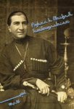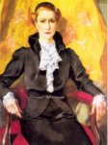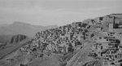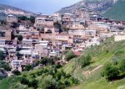

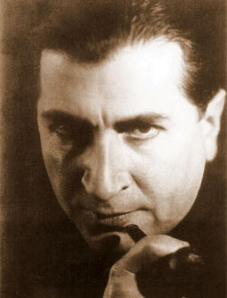 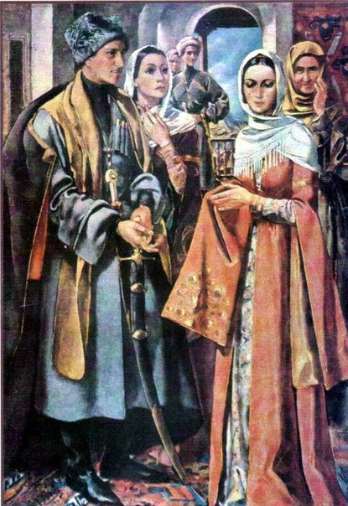 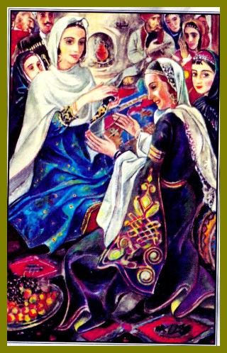 "Вечеринка"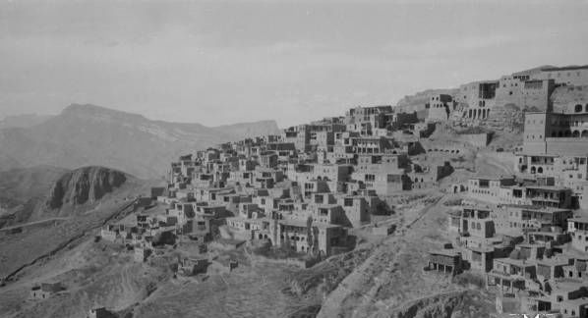 "Портрет Мелани"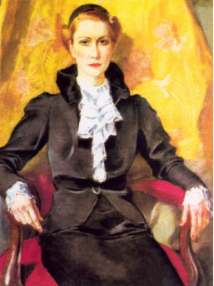  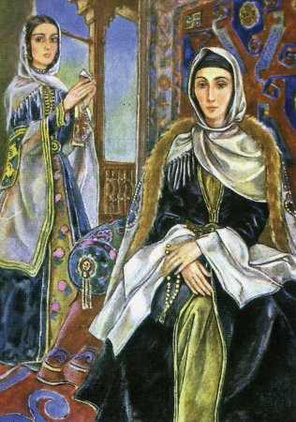 "Мать и сестра на веранде"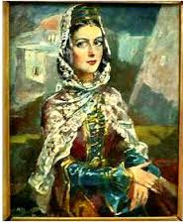 Портрет аварки из с.Чох